ПРАКТИЧЕСКАЯ РАБОТА №11-12
по дисциплине «ВПК-8. Введение в разработку на платформе 1С: Предприятие»

«Печатные формы, динамические списки»
Таганрог 2026
Министерство науки и высшего образования Российской Федерации
Федеральное государственное автономное образовательное
учреждение высшего образования
«ЮЖНЫЙ ФЕДЕРАЛЬНЫЙ УНИВЕРСИТЕТ»
Институт компьютерных технологий и информационной безопасности
Кафедра системного анализа и телекоммуникаций
Выполнил
студент группы КТбо3-2 Дубовский Э. В.
Принял
Ассистент
Кафедры САИТ Борисов А. Ю.

Оглавление
Задание 1. Печатная форма документа “Приходная накладная” 3
Задание 2. Печатная форма документа “Оказание услуг” 3
Задание 3. Печатная форма справочника “Номенклатура” 3

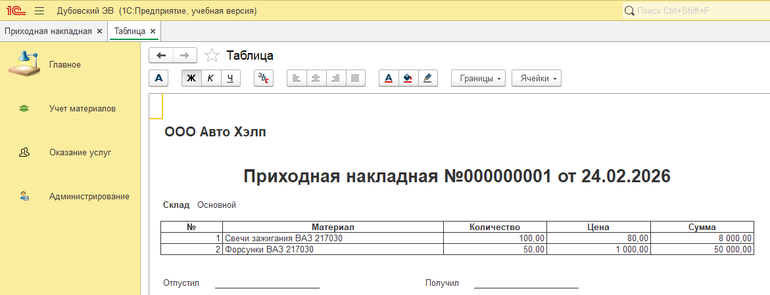
Задание 1. Печатная форма документа “Приходная накладная”
Рисунок 1 – Задание 1

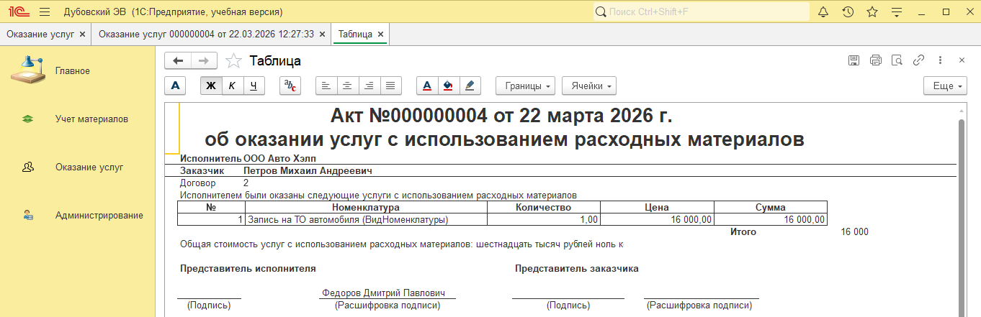
Задание 2. Печатная форма документа “Оказание услуг”
Рисунок 2 – Задание 2

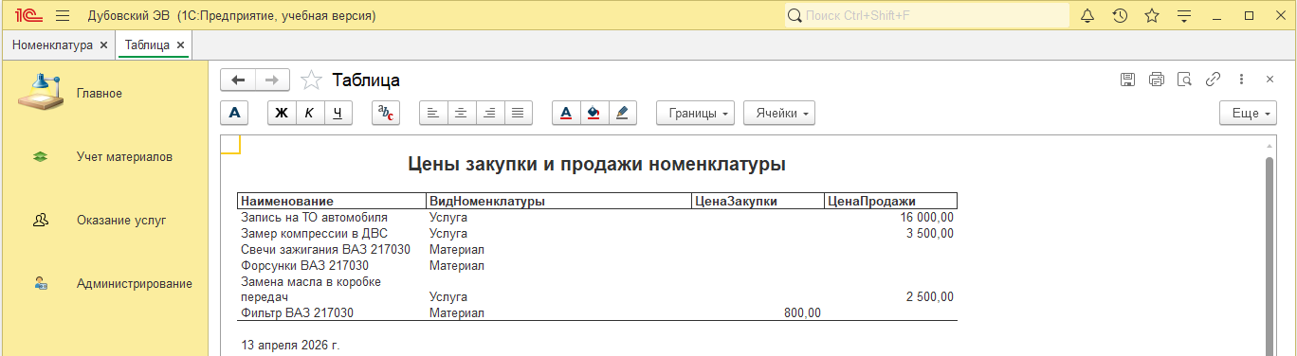
Задание 3. Печатная форма справочника “Номенклатура”
Рисунок 3 – Задание 3

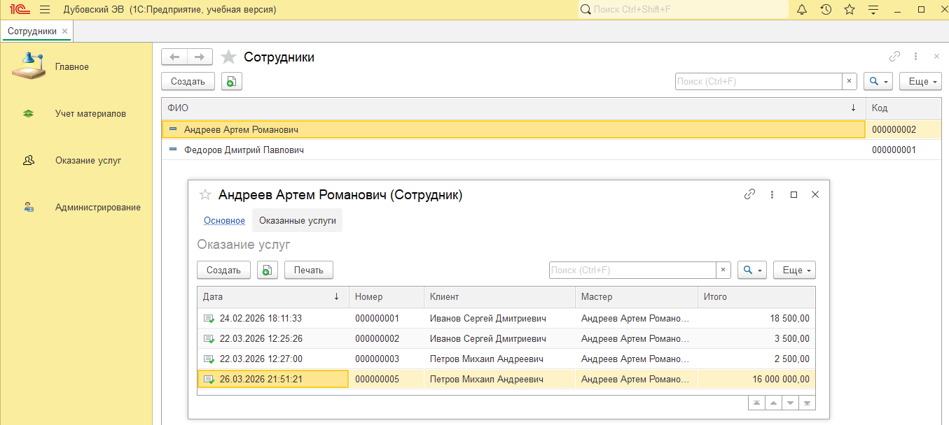
Задание 4. Оказанные мастером услуги
Рисунок 4 – Задание 4

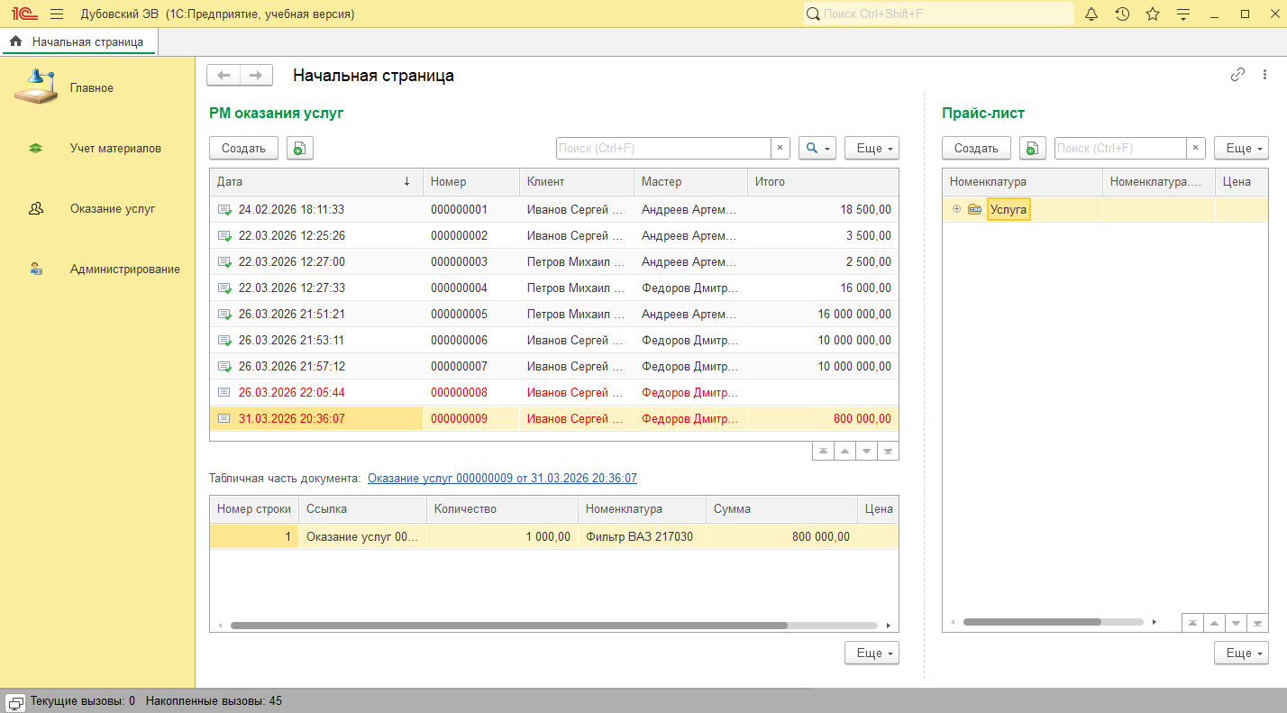
Задание 5. Оформление начальной страницы
Рисунок 5 – Задание 5

